Quản lý nguồn lực buồng lái kém giữa hoa tiêu và tổ buồng lái dẫn đến tàu bị mắc cạn
Mariska Buitendijk
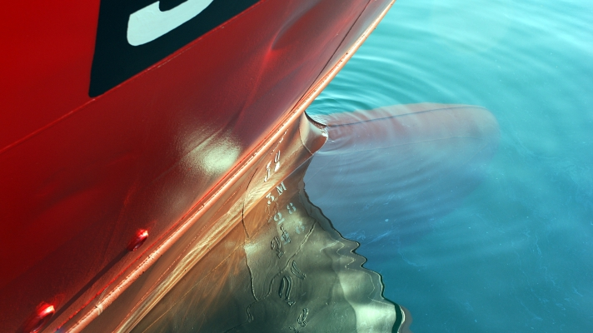
“Thách thức khi có nghi ngờ về an toàn” là một nguyên tắc then chốt của việc quản lý nguồn lực buồng lái (BRM) hiệu quả. Trong Báo cáo Mars mới nhất của Viện Hàng hải, một tàu chở hàng rời đã bị mắc cạn vì cả hoa tiêu lẫn tổ buồng lái đều không áp dụng nguyên tắc này.
Một tàu chở hàng rời, với mớn nước 12,65 mét, đã đến cảng đích và đón một hoa tiêu để dẫn tàu vào cảng. Tổ buồng lái gồm có thuyền trưởng, hoa tiêu và một thủy thủ lái.
Sĩ quan trực ca (OOW) đã rời buồng lái để làm nhiệm vụ khác. Khi hoa tiêu lên đến buồng lái, thuyền trưởng và hoa tiêu đã trao đổi ngắn gọn các thông tin về tàu. Hoa tiêu đã ra lệnh bẻ hết lái phải vì tàu đang ở quá gần cầu và sẽ không có đủ thời gian để tàu tiếp cận cầu an toàn trên hướng hiện tại. Tuy nhiên, ông đã ra lệnh bẻ lái mà không thông báo cho các thành viên khác trong tổ buồng lái về kế hoạch tiếp cận tàu của mình.
Do thủy triều đang đổi chiều, hoa tiêu đã khởi động điều động tàu theo một vòng tròn bao gồm nhiều lần thay đổi hướng đi và tốc độ khác nhau để đưa tàu ra xa hơn về phía đông. Điều này nhằm mục đích cho tàu có thêm thời gian và khoảng cách để thiết lập hướng tiếp cận cầu.
Sau khi vượt qua đỉnh của vòng tròn, tàu đã được giữ ở hướng đi 160 độ. Ưu tiên của hoa tiêu lúc này là giảm tốc độ của tàu trước khi tiếp cận phía bắc của cầu. Ông ra lệnh cho cả hai tàu lai bắt dây lên tàu ở trước mũi và sau lái, đồng thời bắt đầu giảm tốc độ tàu trong khi từ từ quay tàu sang phải.
Lúc này, tốc độ của tàu so với đáy biển là từ 6 đến 7 hải lý/giờ. Hoa tiêu đã không theo dõi trên radar hoặc ECDIS. Vài phút sau, tàu bị mắc cạn ở tốc độ khoảng 3 hải lý/giờ. Tổ buồng lái không nhận ra ngay chuyện gì đã xảy ra. Ngay sau đó, hoa tiêu bắt đầu kiểm tra bằng radar và nhận ra con tàu đã bị mắc cạn.
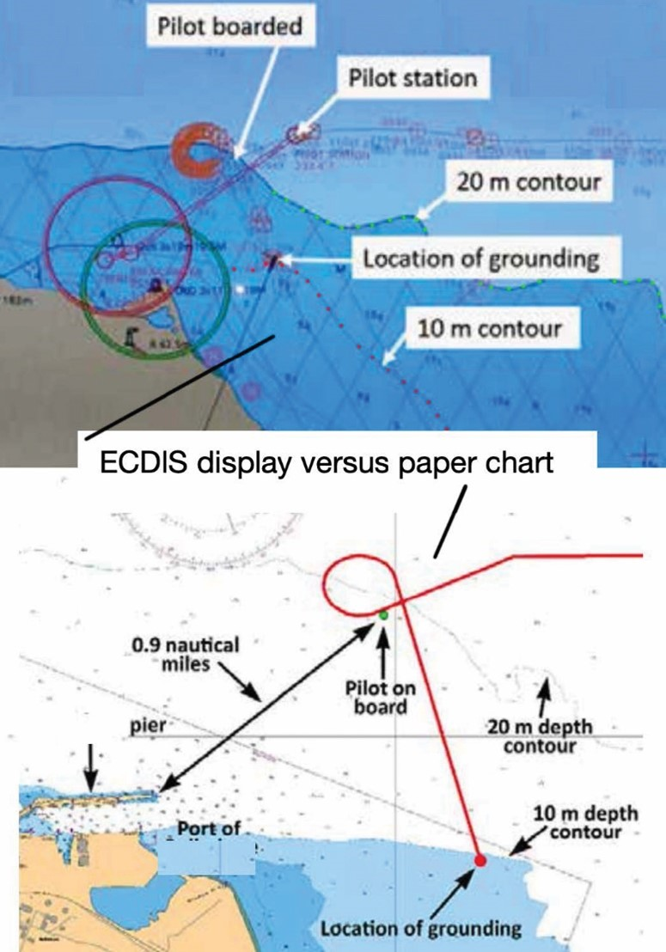
Tàu đã được làm nổi trở lại vào lúc thủy triều lên ở chu kỳ tiếp theo với sự hỗ trợ của tàu lai. Không có báo cáo về hư hỏng hoặc ô nhiễm nào cho tàu.

Các phát hiện khi điều tra tai nạn
Ngoài những thông tin khác, cuộc điều tra chính thức đã phát hiện ra rằng mặc dù đã có một cuộc trao đổi ngắn gọn về thông tin cơ bản của tàu (công suất máy và khả năng dừng tàu) giữa thuyền trưởng và hoa tiêu, nhưng không có sự trao đổi nào về kế hoạch dẫn tàu hoặc thảo luận về cách tiếp cận cầu cảng. Hoa tiêu đã không thảo luận về ý định điều động để tàu di chuyển một vòng tròn để định lại vị trí của tàu trước khi tiếp cận cầu cảng, và thuyền trưởng cũng không hỏi về ý định của hoa tiêu.
Hơn nữa, thuyền trưởng đã không trao đổi với hoa tiêu những thông tin mà ông thu nhận được từ ECDIS và radar, bao gồm hướng đi, tốc độ và việc tàu đã tiến nhanh đến đường đẳng sâu mà tàu đã mắc cạn. Việc trao đổi thông tin trong suốt quá trình dẫn tàu chỉ giới hạn trong các lệnh bẻ lái của hoa tiêu. Hoa tiêu đã không yêu cầu phản hồi từ tổ buồng lái, và cũng không nhận được phản hồi nào từ họ.
Lời khuyên từ Viện Hàng hải
- Nếu không có thông tin xác nhận từ các thiết bị điện tử hoặc từ các thành viên khác trong tổ buồng lái, thì ngay cả một hoa tiêu giàu kinh nghiệm cũng có thể mắc sai sót, dẫn đến hậu quả nghiêm trọng.
- “Thách thức” là một nguyên tắc then chốt của quản lý nguồn lực buồng lái (BRM) hiệu quả. Khi một thành viên trong tổ buồng lái nhận thấy tình một huống nguy hiểm đang phát triển thì họ phải thông báo cho người có trách nhiệm.
- Trong trường hợp này, phần nước tô màu trên ECDIS được thiết lập để hiển thị bất kỳ vùng nước nào nông hơn 20 mét bằng màu xanh lam đậm, nhằm phân biệt với vùng nước sâu hơn, được xác định bằng màu xanh lam nhạt. Nếu vùng nước có độ sâu từ 10 mét trở xuống được tô bóng bằng màu xanh lam đậm và được đánh dấu rõ ràng là vùng cấm đi vào, thì việc tàu đang nhanh chóng lại gần đường đẳng sâu 10m sẽ trở nên dễ nhận ra hơn.
-----------------------

